Être bénévole

Fiche Pédagogique B1

Thèmes | Le bénévolat, la solidarité, les jeunes
Idées d’exploitations pédagogiques | Objectifs communicatifs  Comprendre un témoignage  Donner son avis  Parler du monde d’aujourd’hui | Kommunikative færdigheder
Idées d’exploitations pédagogiques | Objectifs linguistiques  Compréhension écrite | Sprog og sprogbrug
Idées d’exploitations pédagogiques | Objectifs culturels  Découvrir des associations françaises | Kultur- og samfundsforhold
 | Stratégie métacognitive  Comprendre un texte | Sprogtilegnelse
Temps à y consacrer | 2*45 minutes

Connaissez-vous ces associations ?
À votre avis, contre quoi se battent-elles ?
 | ……………………………………………………………  …………………………………………………………………  …………………………………………………………………
 | ………………………………………………………………  …………………………………………………………………  …………………………………………………………………
 | ………………………………………………………………  …………………………………………………………………  …………………………………………………………………
 | ………………………………………………………………  …………………………………………………………………  …………………………………………………………………
 | ………………………………………………………………  …………………………………………………………………  …………………………………………………………………
 | ………………………………………………………………  …………………………………………………………………  …………………………………………………………………

Quelles autres associations internationales connaissez-vous ? Et dans votre pays ?

Lire le texte :

Les études montrent que les jeunes français ont une attitude très favorable à l’engagement bénévole. Ainsi, selon le sondage Ipsos/Fondation Wyeth (2006) :
- 81% estiment qu’il « est important de consacrer du temps à une association »
- 65% se disent « prêts à aider les autres ».

Voici le témoignage d’Anne-Laure, bénévole depuis octobre dernier :

« Je m’appelle Anne-Laure, j’ai 20 ans, je suis bénévole auprès des Restos du Cœur depuis quelques mois.
J’ai choisi cette association parce que je la connaissais. Les Restos du Cœur est une association qui aide les personnes démunies, celles qui n’ont pas beaucoup d’argent. Cette association offre des repas gratuits, de l’aide pour trouver un travail, un logement, du soutien pour les mères célibataires… Elle organise aussi une fois par an un grand concert très populaire en France, le concert des Enfoirés. Toutes les stars de la chanson française y participent. C’est comme ça que je l’ai connue.
J’ai décidé d’être bénévole parce que je voulais être utile aux autres. Je suis étudiante, j’ai un peu de temps libre alors je me suis dit que pour moi, un soir par semaine, ce n’est rien, mais pour une association, ça peut être beaucoup.
Un soir par semaine, je distribue des repas aux personnes qui en ont besoin : aux SDF (Sans Domicile Fixe), aux Rmistes, aux femmes seules… Je ne pensais pas qu’il y avait autant de personnes différentes qui avaient besoin d’aide. Pour moi, les Restos, c’était pour les pauvres, les chômeurs, et en fait non, il y a des gens qui travaillent qui ne peuvent pas subvenir à leurs besoins.
Quand je suis ici, je ne fais pas que mettre de la nourriture dans une assiette ! Je les réconforte, les écoute, leur montre qu’ils sont importants. À force, on apprend à connaître les habitués, à s’attacher à eux et je pense que c’est réciproque.
Pour moi, être bénévole dans cette association, ça m’a permis de recevoir autant que j’ai donné, j’ai découvert des milieux sociaux et des activités inconnus. Ça m’a aidé à sortir des préjugés sur la pauvreté et la misère. J’ai beaucoup grandi et pris confiance en moi depuis que je suis ici.
Parfois, quand je rentre chez moi, je suis un peu découragée, je me dis que ça ne sert à rien. Mais quand je reviens la semaine d’après, les gens me sourient et je reprends espoir.
Je pense que les jeunes devraient plus s’engager, mais je le vois bien, mes amis, ils trouvent toujours une bonne excuse pour ne pas le faire ! Pourtant, c’est une expérience très enrichissante et que je recommande à tout le monde ! »

- Donner un titre à ce texte :
……………………………………………………………………………………………………...
- Qui est Anne-Laure ? Que fait-elle ?
……………………………………………………………………………………………………...……………………………………………………………………………………………………...
……………………………………………………………………………………………………...
……………………………………………………………………………………………………...

- Pourquoi a-t-elle choisi cette association ?
……………………………………………………………………………………………………...……………………………………………………………………………………………………...
……………………………………………………………………………………………………...

- Concrètement, que fait-elle ?
……………………………………………………………………………………………………...
……………………………………………………………………………………………………...

- Qui aident les Restos du Cœur ?
……………………………………………………………………………………………………...
……………………………………………………………………………………………………...
……………………………………………………………………………………………………...
……………………………………………………………………………………………………...

- Vrai, faux, on ne sait pas ? Cocher la bonne réponse :
 | Vrai | Faux | On ne sait pas.
1. Anne-Laure a changé de point de vue sur les démunis qui viennent au Restos du Cœur.
2. Les personnes qui viennent au Restos du Cœur sont là depuis des années.
3. Si c’était à refaire, Anne-Laure ne le referait pas.
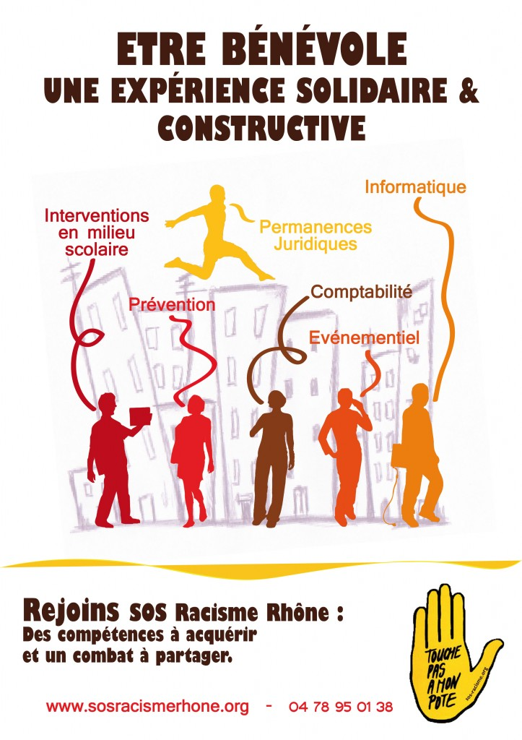

Pour aller plus loin : jeu de rôle : « Deviens bénévole ! »

Par groupe de deux :

A : Essaie de convaincre ton ami de devenir bénévole à SOS Racisme. Mets en avant ses qualités et ses valeurs.

B : Pose des questions, cherche des excuses pour ne pas y aller.

